
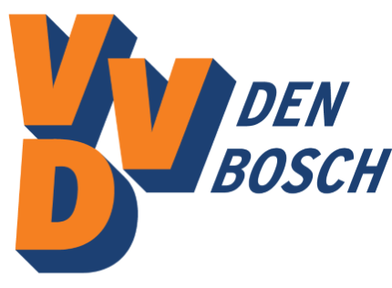









Motie vreemd Scenario´s steunpakket Corona

De gemeenteraad van ’s-Hertogenbosch, in vergadering bijeen op dinsdag 7 april 2020,

Overwegende dat:
- De coronacrisis niet alleen verschrikkelijke gevolgen heeft voor de volksgezondheid maar eveneens voor economie en samenleving;
- Inmiddels ondernemers in de bouw, detailhandel, congresorganisatie en horeca, diverse maatschappelijke en culturele instellingen, sportverenigingen en belangenbehartigers van kwetsbare ouderen, jongeren en minder bedeelden de noodklok luiden;
- Er in aanvulling op de landelijke regelingen ook naar ons als gemeente gekeken wordt als het gaat om ondersteuning;
- De onvoorspelbaarheid m.b.t. de duur van de huidige crisis en de daarmee gepaard gaande incidentele en structurele verliezen die we tegemoet zien als gemeente nog onvoldoende in beeld te brengen zijn maar dat we wél weten dat deze zowel aan de uitgavenkant (incidenteel bijspringen) als aan de inkomstenkant (misgelopen parkeerinkomsten, uitgestelde of kwijtgescholden lokale heffingen en belastingen) bijzonder omvangrijk zullen zijn;

Spreekt uit dat:
- We als gemeente alles moeten doen wat in onze macht ligt om de structurele gevolgen voor Bossche ondernemers, instellingen en inwoners zo beperkt mogelijk te laten zijn;
- Hiervoor zeer waarschijnlijk een lokaal steunpakket wenselijk en noodzakelijk is naast de landelijk getroffen maatregelen;
- De crisis ook voor de gemeentelijke financiën gevolgen gaat hebben
- We bereid moeten zijn om naast de al lopende ombuigingsopgave keuzes te maken om de gemeentelijke financiën op orde te houden en tegelijkertijd een dergelijk steunpakket financieel mogelijk maken;
- Het uitwerken van scenario´s (bv. conform de CBS werkwijze: contactmaatregelen voor resp. 3, 6 en 12 maanden) als sturingsinformatie wenselijk is;

Verzoekt het College:
- Zoals voorgenomen in kaart te brengen wat de incidentele en structurele gevolgen zijn van de coronacrisis voor de gemeente en om deze vergezeld te laten gaan van een inschatting van de aard en omvang van de problematiek voor ondernemers, maatschappelijke & culturele instellingen en inwoners en wat voor steunpakket wij hen per scenario zouden kunnen bieden om economie en samenleving zoveel mogelijk te ontzien;
- Voor de gemeenteraad in kaart te brengen welke financieringsmogelijkheden we voor deze steunpakketten hebben;
- Deze scenario’s op tijd aan de gemeenteraad te verstrekken zodat de gemeenteraad deze kan betrekken bij de Voorjaarsnota;

En gaat over tot de orde van de dag,

Pieter Paul Slikker – Partij van de Arbeid Den Bosch
Ralph Geers – Bossche VVD
Antoon de Groot – Rosmalens Belang
Judith Hendrickx – Bossche Groenen
René van den Kerkhof – D66
Esther de Ruiter - GroenLinks
Sjef van Creij – gewoon ge-DREVEN
Freek van Genugten- CDA
Adriana Hernández – 50PLUS

